Les Histoires de Barbe Bleue racontées dans le monde

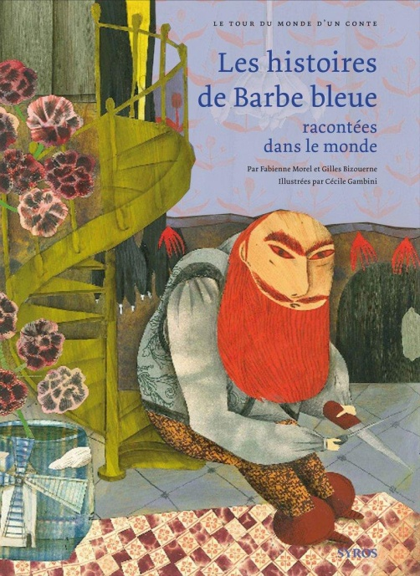
Le conte que vous avez lu est publié dans le livre en photo ci-dessus. Il fait partie d’un recueil de 8 contes qui racontent tous l’histoire de Barbe Bleue dans des pays ou des régions différents : la France (Bretagne et Auvergne + la version de Perrault), l’Italie (celui que vous avez lu), l’Inde, l’Ecosse, le Tchad et Jérusalem.

Questions de lecture : correction
1) Dans quelle ville de quel pays ce conte se déroule-t-il ?
=> Il se déroule à Florence, en Italie.
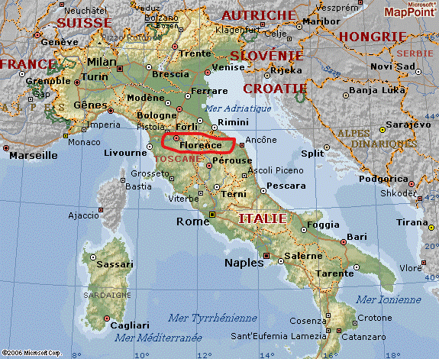
2) Qui sont les personnages ?
=> Les personnages sont : les parents, les trois filles et l’ogre.
3) Pourquoi les deux premières jeunes filles entrent-elles dans la maison de l’ogre ? Pourquoi la troisième y entre-t-elle ?
=> Les deux premières sœurs entrent dans la maison car l’ogre insiste beaucoup. La dernière jeune fille entre car elle sait que ses sœurs sont dans la maison et qu’elle veut les retrouver. L’ogre n’a pas à insister pour la faire entrer.
4) Quelle ruse l’ogre utilise-t-il pour voir si les jeunes filles lui obéissent ?
=> Il leur donne trois boules d’or et il leur interdit de rentrer dans une des chambres. Si elles entrent et laissent tomber une boule, celle-ci se tâche de sang et l’ogre sait qu’elles ont désobéi.
5) Quelle ruse la troisième jeune fille utilise-t-elle pour se libérer de l’ogre ? Est-ce que ça fonctionne ?
=> La troisième sœur demande à l’ogre le secret de son immortalité en faisant semblant de s’inquiéter pour lui, elle découvre ainsi comment faire pour le tuer. Ensuite, elle n’a plus qu’à casser l’œuf pour s’en libérer. Cela fonctionne puisque l’ogre meurt.
6) À la fin du conte, où vivent les sœurs et leurs parents ? Cite la phrase du texte qui te le montre.
=> À la fin, ils vont vivre dans l’ancienne demeure de l’ogre : « Ensemble, ils se sont installés dans la luxueuse maison. » La luxueuse maison ne peut être que celle de l’ogre, les parents étant très pauvres.
7) Dans un dictionnaire (papier si possible ou internet sinon), cherche le nom féminin « nacre » et donne son sens dans le contexte du conte : « Il a sorti du trou une petite boîte incrustée de nacre. »
=> La nacre est une matière dure et irisée.
